ЗВЕЗДНЫЙ МАРШРУТ
С 18 по 20 апреля участники региональной профильной смены "Звездный маршрут" в Детском центре "Лазурный "продолжили обучение в рамках образовательного интенсива, посвященного развитию медиа в детской и молодёжной среде.
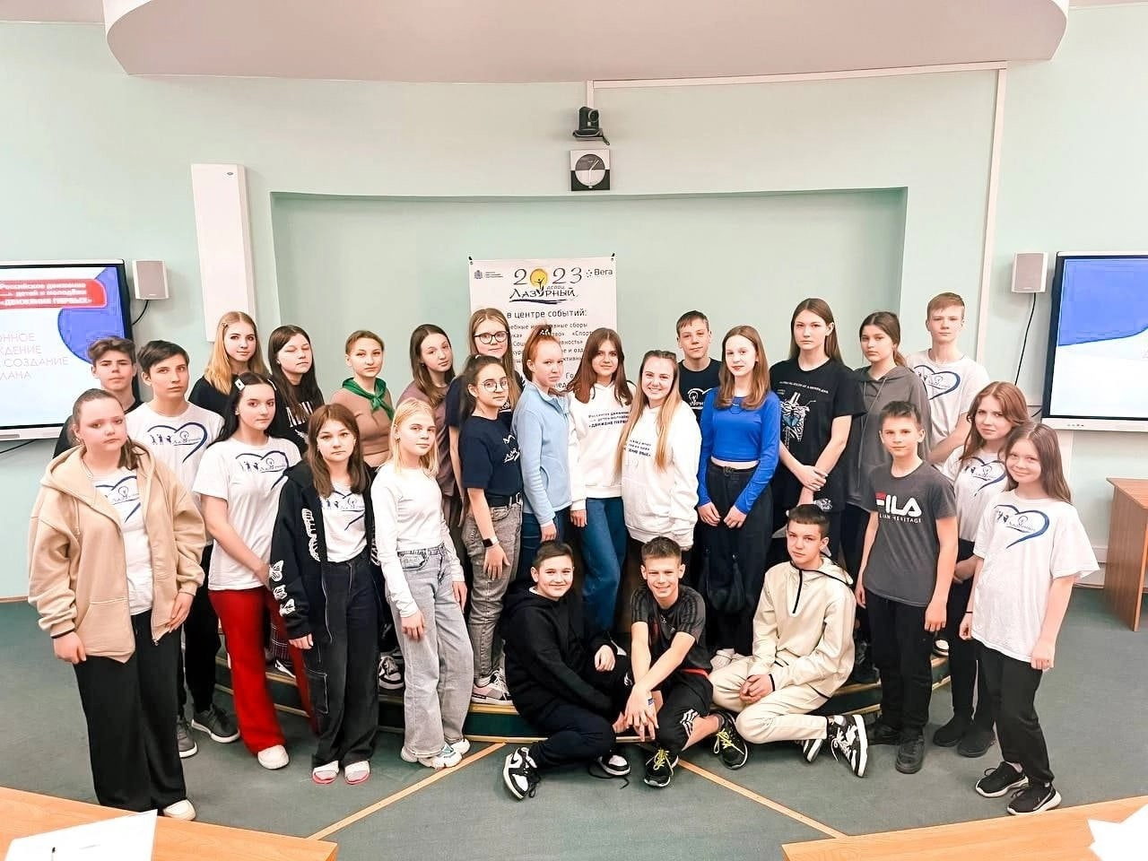
Среди участников смены участница объединения «Мультстудия» центра цифрового и гуманитарного профилей «Точка роста» Шутова Светлана.
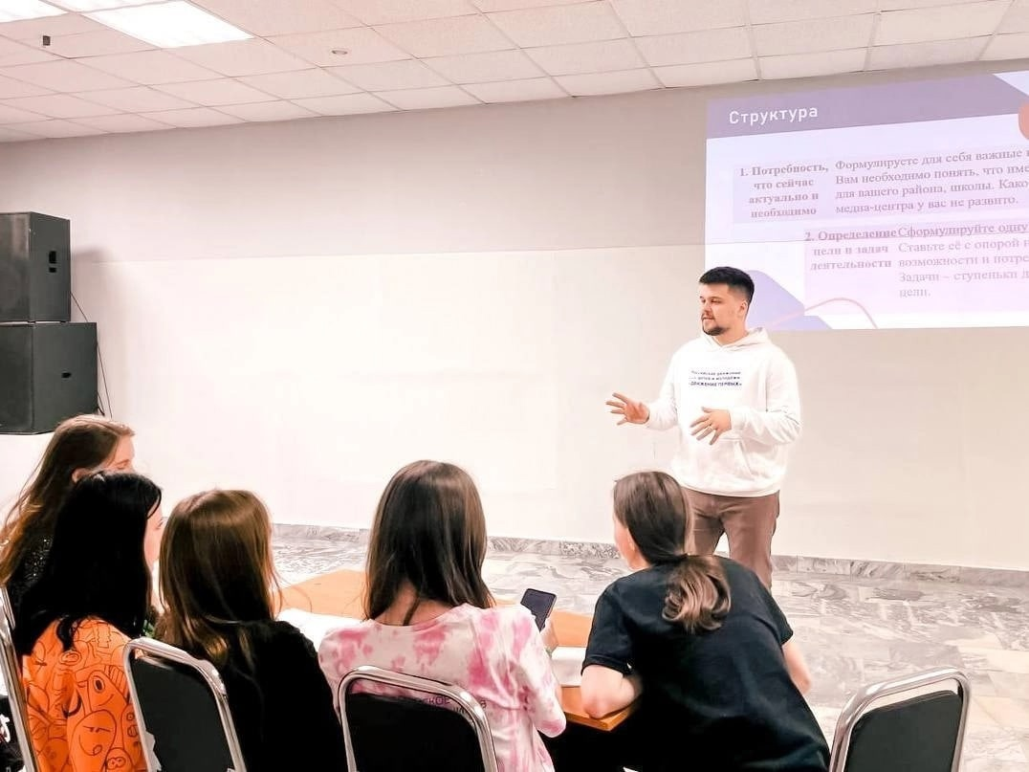
Для участников смены проводят теоретические м практические занятия:
- Светлана Кабанова, наставник Областного актива детских и молодёжных общественных организаций Нижегородской области;
- Максим Цветков, координатор по работе с инициативными группами и председателями первичных отделений Российского движения детей и молодёжи "Движение первых" Нижегородской области.
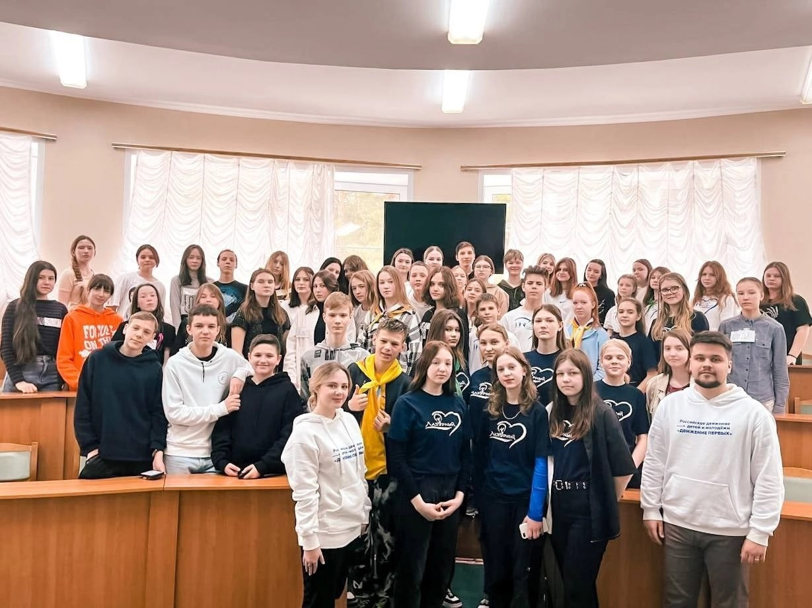
На занятиях ребята смогли больше узнать об особенностях информационно-медийной работы первичного отделения Движения.
Вместе со Светланой школьники научились грамотно составлять медиаплан работы своего объединения. Также для них состоялся мастер-класс по написанию релизов в сообщества организаций, где уже на практике они попробовали себя в составлении постов и их публикации в группу.
Далее их ждала работа с Максимом, где активисты выявили проблемы работы медиацентров и проработали их на практике, составив план реализации проекта по созданию медиашколы в 10 пилотных муниципальных округах Нижегородской области.
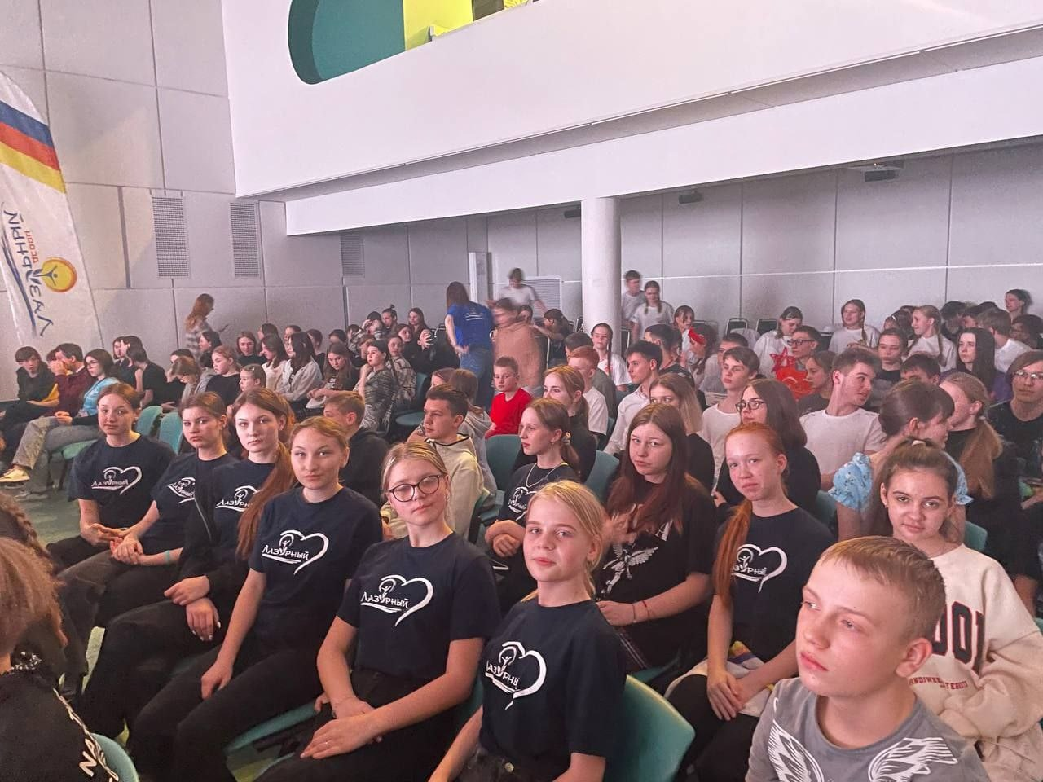
Кроме того каждый для ребят проходят творческие вечера. Представляем вашему вниманию видео одного из выступлений
Совсем скоро участники смены продолжат работу уже в своих школьных медиацентрах первичных отделений Движения, где поделятся полученным опытом с ребятами из своих городских и муниципальных округов.

